G : 들여쓰기
B : 마크다운
J : 글자수
P : excuteMacro
M : MultiFunction

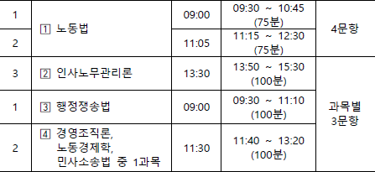

일차 | 교시 | 시험과목 | 입실시간 | 시험시간 | 문항수
1일차 | 1 | 노동법 | 09:00 | 09:30 ~ 10:45  (75분) | 4문항
 | 2 |  | 11:05 | 11:15 ~ 12:30  (75분)
 | 3 | 인사노무관리론 | 13:30 | 13:50 ~ 15:30  (100분) | 과목별  3문항
2일차 | 1 | 행정쟁송법 | 09:00 | 09:30 ~ 11:10  (100분)
 | 2 | 민사소송법 | 11:30 | 11:40 ~ 13:20  (100분)

